Министерство образования Республики Беларусь
Учреждение образования
«Брестский государственный технический университет»
Кафедра ИИТ

Лабораторная работа №3
По дисциплине: «МиАПР»
Тема: «Нелинейные ИНС в задачах прогнозирования.»
Вариант №1

Выполнил:
Студент 2 курса
Группы ПО-7
Белев С.В.
Проверил:
Крощенко А.А.

Брест 2021

Цель работы: изучить обучение и функционирование нелинейной ИНС при решении задач прогнозирования.
Задание: написать на любом ЯВУ программу моделирования прогнозирующей нелинейной ИНС. Для тестирования использовать функцию
.
Для прогнозирования использовать многослойную ИНС с одним скрытым слоем. В качестве функций активации для скрытого слоя использовать сигмоидную функцию, для выходного - линейную.
Код программы:
from math import *
from random import random as r
def formula(x):
return 0.1 * cos(0.1 * x) + 0.05 * sin(0.1 * x)
def sigm(x):
return 1 / (1 + exp(-x))
def sigm_der(x):
return x * (1 - x)
x_list = [formula(i) for i in range(55)]
e_list = [formula(i) for i in range(6, 56)]
test_list = [formula(i) for i in range(56, 73)]
Wki = [[r() for i in range(6)], [r() for i in range(6)]]
Wij = [r() for i in range(2)]
T = [r() for i in range(3)]
h_Summ = [0, 0]
ls = 0.1
Errs = [0, 0]
MSE = 0
Age = 0
def hcalc(Wki, T, model, i, x_list):
res = 0
for ne in range(6):
res += Wki[i][ne] * x_list[ne + model]
return sigm(res - T[i])
def ocalc(Wij, T, h_Summ):
return Wij[0] * h_Summ[0] + Wij[1] * h_Summ[1] - T[2]
while True:
Age += 1
for model in range(50):
for i in range(2):
h_Summ[i] = hcalc(Wki, T, model, i, x_list)
strcalc = ocalc(Wij, T, h_Summ)
Err = strcalc - e_list[model]
MSE += Err ** 2
for i in range(2):
Errs[i] = Err * Wij[i]
for i in range(2):
Wij[i] = Wij[i] - ls * Err * h_Summ[i]
T[2] = T[2] + ls * Err
for i in range(2):
for k in range(6):
Wki[i][k] = Wki[i][k] - ls * Errs[i] * sigm_der(h_Summ[i]) * x_list[k + model]
for i in range(2):
T[i] = T[i] + ls * Errs[i] * sigm_der(h_Summ[i])
if MSE < 10e-5:
break;
MSE = 0
for test_model in range(10):
for i in range(2):
h_Summ[i] = hcalc(Wki, T, test_model, i, test_list)
strcalc = ocalc(Wij, T, h_Summ)
print(strcalc, " = ", test_list[6 + test_model])
print("Эпох прошло:", Age)
Результат работы программы:
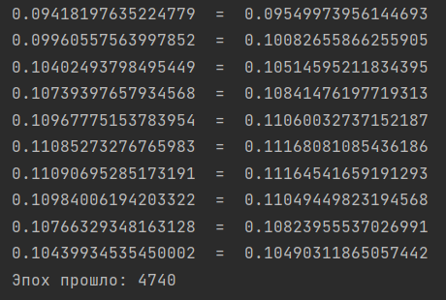
Вывод: изучил обучение и функционирование нелинейной ИНС при решении задач прогнозирования.

